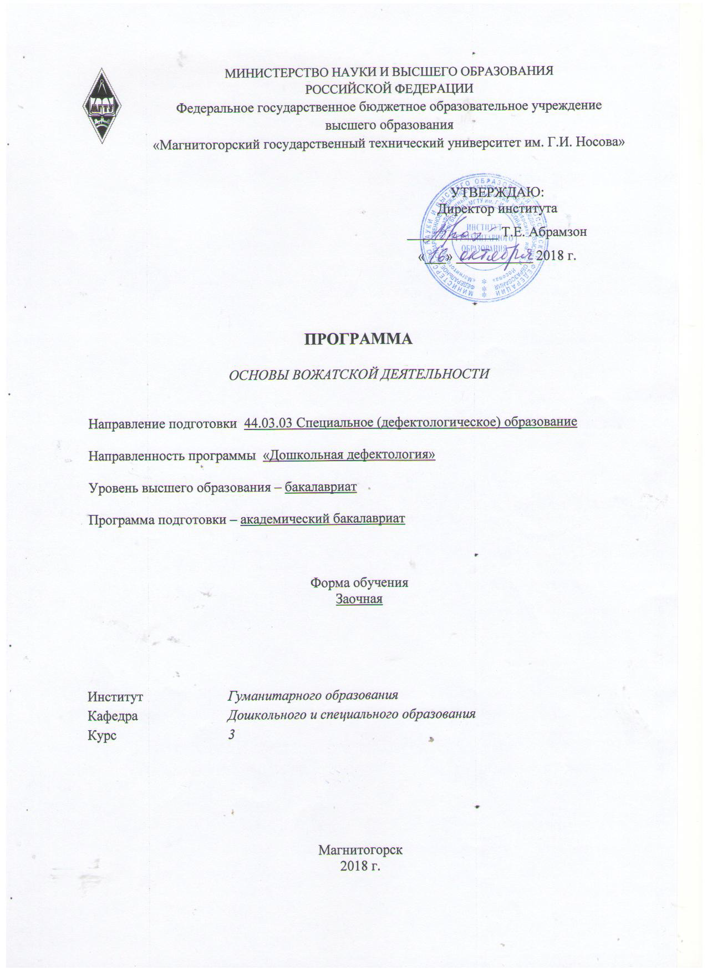

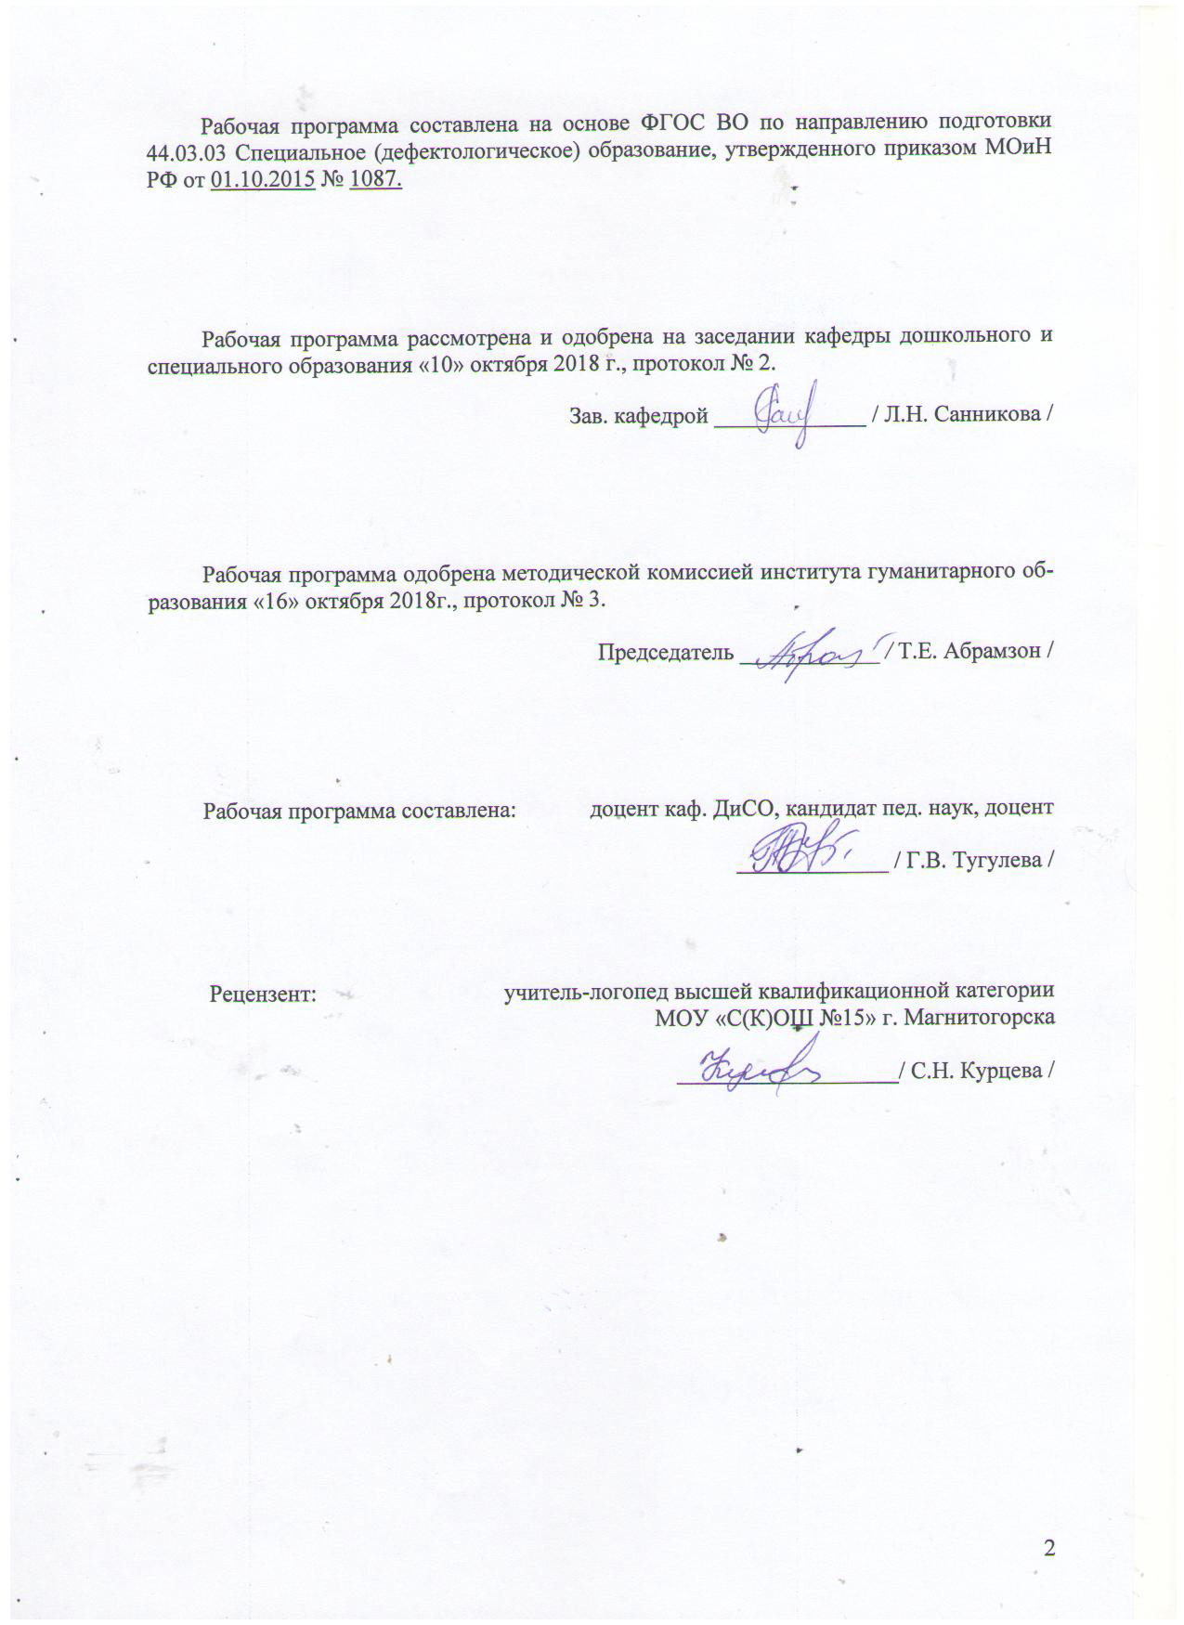

# Лист актул

# **1 Цели освоения дисциплины**

Целями освоения дисциплины «Основы вожатской деятельности» является: становление базовой профессиональной компетентности бакалавра посредством повышения уровня психолого-педагогических знаний в области дошкольного образования, социальной защиты детей.

# 2 Место дисциплины в структуре образовательной программы подготовки бакалавра

Дисциплина «Основы вожатской деятельности» входит в вариативную часть блока 1 образовательной программыБ1. В.14.

Для изучения дисциплины необходимы знания (умения, владения), сформированные в результате изучения предшествующих дисциплин: Психология, Педагогика,Общеметодические аспекты обучения в специальных образовательных учреждениях, Учебная - практика по получению первичных профессиональных умений и навыков, в том числе первичных умений и навыков научно-исследовательской деятельности.

Знания (умения, владения), полученные при изучении данной дисциплины будут необходимы в дальнейшем при изучении дисциплин:Технологии обучения и воспитания дошкольников с ОВЗ, Практикум по трудовому обучению дошкольников с ограниченными возможностями здоровья, Организация и содержание работы психолого-медико-педагогической консультации, Производственная - практика по получению профессиональных умений и опыта профессиональной деятельности.

# 3 Компетенции обучающегося, формируемые в результате освоения дисциплины и планируемые результаты обучения

В результате освоения дисциплины«Основы вожатской деятельности» обучающийся должен обладать следующими компетенциями:

| Структурный  элемент  компетенции | Планируемые результаты обучения |
| --- | --- |
| ОПК-3 : способностью осуществлять образовательно-коррекционный процесс с учетом психофизических, возрастных особенностей и индивидуальных образовательных потребностей обучающихся | |
| Знать | * особенности психофизических, возрастных особенностей и индивидуальных образовательных потребностей обучающихся; * современные методики организации образовательно-коррекционного процесса. |
| Уметь | * самостоятельноосуществлять образовательно-коррекционный процесс с учетом психофизических, возрастных особенностей и индивидуальных образовательных потребностей обучающихся; * организовать коррекционно-развивающую работу; * планировать и оценивать качество проведенной коррекционно-развивающей работы. |
| Владеть | * методами коррекционно-развивающей работы с учетом психофизических, возрастных особенностей и индивидуальных образовательных потребностей обучающихся; * способами совершенствования профессиональных умений путем использования возможностей информационной среды. |
| ПК-4 : способностью к организации, совершенствованию и анализу собственной образовательно-коррекционной деятельности | |
| Знать | содержаниеобразовательно-коррекционной деятельности в учреждениях разной направленности  особенности организации собственной образовательно-коррекционной деятельности |
| Уметь | организовать, совершенствовать собственную образовательно-коррекционную деятельность;  оценивать качество проведенной коррекционно-развивающей работы  анализировать собственную образовательно-коррекционную деятельность |
| Владеть | * организации собственной образовательно-коррекционной деятельности; * способами оценивания значимости и практической пригодности полученных результатов. |
| ПК-10 : способностью проводить работу по духовно-нравственному, эстетическому развитию лиц с ограниченными возможностями здоровья, приобщению их к историческим ценностям и достижениям отечественной и мировой культуры | |
| Знать | * исторические ценности и достижения отечественной и мировой культуры; * основные определения и структурное содержаниедуховно-нравственного, эстетического развития лиц с ОВЗ |
| Уметь | * проводить работу по духовно-нравственному, эстетическому развитию лиц с ограниченными возможностями здоровья; * планировать работу по духовно-нравственному, эстетическому развитию лиц с ограниченными возможностями здоровья, приобщению их к историческим ценностям и достижениям отечественной и мировой культуры;   корректно выражать и аргументированно обосновывать положения предметной области знания. |
| Владеть | * практическими навыками и технологиямидуховно-нравственного, эстетического развития лиц с ограниченными возможностями здоровья, приобщению их к историческим ценностям и достижениям отечественной и мировой культуры; * способами совершенствования профессиональных знаний и умений путем использования возможностей информационной среды. |

# **4 Структура и содержание дисциплины**

Общая трудоемкость дисциплины составляет _3_ зачетных единиц __108__ акад. часов, в том числе:

– контактная работа – ___4,4__ акад. часов:

– аудиторная – __4__ акад. часов;

**–** внеаудиторная – __0,4___ акад. часов

– самостоятельная работа – __99,7___ акад. часов;

– подготовка к зачету – _3,9_ акад. часа

| Раздел/ тема  дисциплины | Курс | Аудиторная  контактная работа  (в акад. часах) | | | Самостоятельная работа (в акад. часах) | Вид самостоятельной  работы | Форма текущего контроля успеваемости и  промежуточной аттестации | Код и  структурный  элемент  компетенции |
| --- | --- | --- | --- | --- | --- | --- | --- | --- |
| лекции | лаборат.  занятия | практич. занятия |
| *Раздел 1. Организация массового и отрядного дела в условиях детского оздоровительного центра.* | 3 |  |  |  |  |  |  |  |
| 1. Введение. Нормативно-правовые и психолого-педагогические основы деятельности вожатого в условиях детского лагеря. |  | 0,5 |  |  | 15 | Самостоятельное изучение учебной и научной литературы |  | ОПК-3-з  ПК-4-з  ПК-10-з |
| 2. Технология организация отрядного и массового воспитательного дела |  | 0,5 |  |  | 20 | Практическая работа |  | ОПК-3-з  ПК-10з |
| 3. Профессиональная этика и психолого-педагогическое сопровождение деятельности вожатого |  |  |  |  | 10 | Самостоятельное изучение методической литературы |  | ОПК-3-з  ПК-4-з |
| **Итого по разделу** |  | **1** |  |  | **45** |  | **Тест** |  |
| *Раздел 2. Аналитическая деятельность работы вожатого в ДОЦ* | 3 |  |  |  |  |  |  |  |
| 1. Планирование и анализ деятельности вожатого. Инновационная деятельность вожатого |  | 0,5 |  |  | 15 | Самостоятельное изучение методической литературы |  | ОПК-3-зу  ПК-4-зу |
| 2. Практикум вожатского мастерства. |  |  | 2 |  | 19,7 | Практическая работа |  | ОПК-3-зув |
| 3. Деятельность вожатого в экстремальных условиях. |  | 0,5 |  |  | 10 | Самостоятельное изучение методической литературы |  | ПК-4-зув  ПК-10-зув |
| **Итого по разделу** |  | **1** | **2** |  | **44,7** |  | **Тест** |  |
| **Итого по курсу** | **3** | **2** | **2** |  | **99,7** | **Контрольная работа** | **Итоговый тест** |  |
| **Итого по дисциплине** |  | **2** | **2** |  | **99,7** |  | **Промежуточная аттестация (зачет)** |  |

# 5 Образовательные и информационные технологии

В рамках дисциплины «Основы вожатской деятельности» планируется проведение традиционных и нетрадиционных практических занятий. Традиционные занятия: беседа по заранее определенным вопросам, выступления студентов по плану занятия. Нетрадиционные: проблемные семинары, тестирование, семинар-дискуссия, семинар по решению профессиональных задач, тренинги, Интернет-семинары, доклады-презентации.

В связи с необходимостью постоянной актуализации знаний, в рамках лабораторных занятий, а также в процессе подготовки к ним задействуются интернет-ресурсы.

По дисциплине «Основы вожатской деятельности» планируется использование таких форм работы, как работа в малых группах (анализ проблемных ситуаций, диагностика и др.); обсуждение дискуссионных вопросов и проблем психологии личности (например, Инновационная деятельность вожатого); проведение психологических тестов и тренингов.

# 6 Учебно-методическое обеспечение самостоятельной работы обучающихся

По дисциплине «Основы вожатской деятельности» предусмотрена внеаудиторная самостоятельная работа обучающихся. Внеаудиторная самостоятельная работа обучающихся осуществляется в виде изучения литературы по соответствующему разделу с проработкой материала; выполнения письменных заданий и написания контрольной работы.

| Раздел/ тема  дисциплины | Вид самостоятельной  работы | Кол-во  часов | Формы контроля |
| --- | --- | --- | --- |
| *Раздел 1. Организация массового и отрядного дела в условиях детского оздоровительного центра.* | | | |
| 1. Нормативно-правовые и психолого-педагогические основы деятельности вожатого в условиях детского лагеря. | 1. Анализ документации вожатого.   **Письменно выполнить задания:**  - дать определения и структурное содержание различных видов деятельности детей и подростков. | 15 | Оценка материалов практической работы |
| 2. Технология организация отрядного и массового воспитательного дела | 1. - перечислить основные направления работы вожатого; 2. - заполнить таблицу «Методическое сопровождение деятельности вожатого». | 20 | Оценка материалов практической работы |
| 3. Профессиональная этика и психолого-педагогическое сопровождение деятельности вожатого | 1. Самостоятельное изучение учебно-методической литературы 2. - перечислить этические правила вожатого; 3. - анализ здоровьесберегающих технологий в работе с детьми. | 10 | Оценка материалов практической работы |
| **Итого по разделу** |  | **45** |  |
| *Раздел 2. Аналитическая деятельность работы вожатого в ДОЦ* | | | |
| 1. Планирование и анализ деятельности вожатого. Инновационная деятельность вожатого | 1. - разработать план-сетку мероприятий на одну смену; 2. - составить комплекс методик определения эффективности деятельности вожатого; 3. - перечислить методики инновационной деятельности вожатого. | 15 | Оценка материалов практической работы |
| 2. Практикум вожатского мастерства. | 1. - составить картотеку игр для детей и подростков; 2. - конспект одного отрядного мероприятия. | 19,7 | Оценка материалов практической работы |
| 3. Деятельность вожатого в экстремальных условиях. | - разработать памятку действий в экстремальных ситуациях для вожатого | 10 | Оценка материалов практической работы |
| **Итого по разделу** |  | **44,7** |  |
| **Итого по дисциплине** |  | **99,7** | **Контрольная работа** |

***Практикум вожатского мастерства.***

№ 1. Особенности организации игровой деятельности с детьми в ДОЛ.

- составить картотеку игр для детей 8 – 11 лет (подвижных, настольных);

- составить картотеку игр для подростков 12 – 14 лет (подвижных, настольных);

№ 2. Особенности организации продуктивной деятельности детей в ДОЛ.

- разработать проект организации кружка в условиях ДОЛ.

№ 3. Особенности организации культурно-досуговой деятельности детей в ДОЛ.

- разработать конспект одного отрядного мероприятия (Квест, КВН и т.п.)

№ 4. Инновационная деятельность вожатого. (Задание по группам)

- обсуждение этических правил вожатого

- разработать проект «Школа вожатского мастерства»

№ 5. Здоровьесберегающие технологии в профессиональной деятельности вожатого.

- обсуждение здоровьесберегающих технологий в работе с детьми;

- разработать конспект физкультурного досуга для детей 8 – 10 лет.

№ 6. Деятельность вожатого в экстремальных условиях.

- составить памятки безопасного поведения детей (на воде, в лесу и т.п.)

- разработать памятку действий в экстремальных ситуациях для вожатого.

№ 7. Планирование деятельности вожатого в условиях ДОЛ.

- разработать план-сетку мероприятий на одну тематическую смену

- составить комплекс методик определения эффективности деятельности вожатого;

***Примерные контрольные работы (КР):***

***КР (вариант -1)***

1) перечислить методики инновационной деятельности вожатого;

2) разработать конспект одного отрядного мероприятия.

***КР (вариант -2)***

1) заполнить таблицу «Методическое сопровождение деятельности вожатого»;

2) разработать план-сетку мероприятий на одну смену.

***КР (вариант -3)***

1) перечислить основные направления вожатской деятельности;

2)разработать памятку действий в экстремальных ситуациях для вожатого

# 7 Оценочные средства для проведения промежуточной аттестации

**а) Планируемые результаты обучения и оценочные средства для проведения промежуточной аттестации:**

| Структурный элемент  компетенции | Планируемые результаты обучения | Оценочные средства |
| --- | --- | --- |
| ОПК-3 : способностью осуществлять образовательно-коррекционный процесс с учетом психофизических, возрастных особенностей и индивидуальных образовательных потребностей обучающихся | | |
| Знать | * особенности психофизических, возрастных особенностей и индивидуальных образовательных потребностей обучающихся; * современные методики организации образовательно-коррекционного процесса. | ***Перечень вопросов по всему курсу***   1. Квалификационная характеристика вожатого. 2. Нормативно-правовые обеспечение деятельности вожатого в условиях лагеря. 3. Психолого-педагогические основы деятельности вожатого. 4. Этические правила вожатого. 5. Основные направления деятельности вожатого. 6. психолого-педагогическое сопровождение деятельности вожатого. 7. Особенности организации игровой деятельности с детьми в ДОЛ. 8. Особенности организации продуктовной деятельности детей в ДОЛ. 9. Особенности организации культурно-досуговой деятельности детей в ДОЛ. 10. Особенности организации учебной и предметной деятельности вожатого. 11. Инновационная деятельность вожатого. 12. Здоровьесберегающие технологии в профессиональной деятельности вожатого. 13. Методывзаимодействия с родителямидетей дошкольного возраста и младшего школьного возраста 14. Деятельность вожатого в экстремальных условиях. 15. Востребованность профессии вожатый в современных условиях. 16. Планирование деятельности вожатого в условиях ДОЛ. 17. Методы проверки эффективности деятельности вожатого. |
| Уметь | * самостоятельноосуществлять образовательно-коррекционный процесс с учетом психофизических, возрастных особенностей и индивидуальных образовательных потребностей обучающихся; * организовать коррекционно-развивающую работу; * планировать и оценивать качество проведенной коррекционно-развивающей работы. | Практическая работа к разделу 1 **Письменно выполнить следующие задания:**  - дать определения и структурное содержание различных видов деятельности детей и подростков.   1. - перечислить основные направления работы вожатого. |
| Владеть | * методами коррекционно-развивающей работы с учетом психофизических, возрастных особенностей и индивидуальных образовательных потребностей обучающихся; * способами совершенствования профессиональных умений путем использования возможностей информационной среды. | ***Задания на решение задач из профессиональной области, комплексные задания***  - составить картотеку игр для детей и подростков;  - разработать конспект одного отрядного мероприятия;  - разработать план-сетку мероприятий на одну смену. |
| ПК-4 : способностью к организации, совершенствованию и анализу собственной образовательно-коррекционной деятельности | | |
| Знать | содержание образовательно-коррекционной деятельности в учреждениях разной направленности  особенности организации собственной образовательно-коррекционной деятельности | ***Пример проверочного теста***   1. Вожатый оздоровительного лагеря имеет - право:   А) разрешить беседовать родителям с детьми на территории отряда;  Б) разрешить беседовать родителям с детьми на территории оздоровительного лагеря вне поля зрения;  В) отпустить ребенка с родителями на неопределенное время  Г) общение с родителями разрешено в выходной день.  2. Вожатому оздоровительного лагеря запрещается:  А) играть с детьми в шумные игры;  Б) проводить купание в разрешенных местах;  В) оставлять детей без присмотра в любое время дня и ночи;  Г) отпустить ребенка с родителями на неопределенное время.  3. Дневная норма физической нагрузки для ребят 8-9 лет не должна превышать:  А) 2 часа; Б) 3 часа; В) 1 час; Г) 45 мин.  4. Дневная норма физической нагрузки для ребят 10—12 лет не должна превышать:  А) 2 часа; Б) 3 часа; В) 1 час; Г) 1,5 часа  5. Дневная норма физической нагрузки для подростков 13— 15 лет не должна превышать:  А) 2 часа; Б) 3 часа; В) 1 час; Г) 4 часа  6.При приеме на работу работники детского учреждения:  А) обязаны пройти медицинский осмотр в целях охраны здоровья населения, предупреждения возникновения и распространения заболеваний;  Б) не обязаны предоставлять медицинские документы.  7.Оздоровительные лагеря комплектуются с учетом возраста детей в отряды:  А) не более 25 человек (6-9 лет); Б) 25-30 человек (6—9 лет).  8.Оздоровительные лагеря комплектуются с учетом возраста детей в отряды:  А) 40 человек (10-14 лет); Б) не более 30 человек (10—14 лет). |
| Уметь | организовать, совершенствовать собственную образовательно-коррекционную деятельность;  оценивать качество проведенной коррекционно-развивающей работы  анализировать собственную образовательно-коррекционную деятельность | Практическая работа к разделу 1 **Письменно выполнить следующие задания:**  - перечислить этические правила вожатого  - перечислить здоровьесберегающие технологии в работе с детьми |
| Владеть | * организации собственной образовательно-коррекционной деятельности; * способами оценивания значимости и практической пригодности полученных результатов. | *Задания на решение задач из профессиональной области*  ***Комплексное задание (контрольная работа)***  - разработать памятку действий в экстремальных ситуациях для вожатого |
| ПК-10 : способностью проводить работу по духовно-нравственному, эстетическому развитию лиц с ограниченными возможностями здоровья, приобщению их к историческим ценностям и достижениям отечественной и мировой культуры | | |
| Знать | * исторические ценности и достижения отечественной и мировой культуры; * основные определения и структурное содержание духовно-нравственного, эстетического развития лиц с ОВЗ | ***Пример проверочного теста***   1. Соотнесите ведущую деятельность с соответствующим возрастом:   1)10– 12 лет 2) 13 – 15 лет 3) 16 – 18 лет 4) 7 – 9 лет  А) освоение внешнего рисунка взрослой деятельности, поведения, общения, знаковых форм взрослости. Стремление к самоутверждению в роли взрослого.  Б) интенсивное формирование познавательной, развитие коммуникативной деятельности  В) половое созревание, внешнее проявление взрослости, стремление к самостоятельности, неуемная фантазия  Г) развитие произвольного поведения, активная учебная деятельность  2Основные составляющие имиджа вожатого:  А) Визуальный образ (мимика, пластика, одежда, прическа)  Б) Внутренний образ (голос, темперамент, настроение)  В) Внешний образ (красота, параметры тела)  Г) Общественное мнение  3В чем главное отличие игра на «первичное» знакомство от игр на «вторичное» знакомство?  А) Игры на «первичное» знакомство подразумевают знакомство по именам, а игры на «вторичное» знакомство – знакомство с интересами и увлечениями друг друга;  Б) Игры на «первичное» знакомство – человек сам называет свое имя, игры на «вторичное» знакомство – другой человек называет твое имя;  В) В игры на «первичное» знакомство можно играть только а орг.период, а в игры на «вторичное» знакомство – в основной период;  Г) Существенных отличий нет  4 Поставьте цель и задачи на первый день смены  А) Цель – адаптация, задачи: познакомиться, обеспечить бытовой комфорт, сформировать нормы отряда;  Б) Цель – организация и подведение итогов первого дня смены  В) Цель – формирование норм отряда, задачи; адаптироваться к новой обстановке, познакомиться, обеспечить бытовой комфорт;  Г) Цель – знакомство, задачи: адаптироваться к новой обстановке, обеспечить бытовой комфорт, сформировать нормы отряда.  5Какие существуют ритуалы завершения дня?  А) Бодрячок, азбука настроения, огонек знакомств;  Б) ОРУ;  В) Азбука настроения, вечерний огонек, ПГС;  Г) ПГС, бодрячок, огонек знакомств.  6Снайпер, футбол, волейбол - к какому виду игр относятся все вышеперечисленные игры?  А) Игры на вторичное знакомство;  Б) Игры на внимание;  В) Игры на поднятие эмоционального фона;  Г) Подвижные игры;  7Какие из нижеперечисленных игр, относятся к играм на внимание?  А) «Символ имени», «Снежный ком», «Полина.Пицца.Прага»;  Б) Квест-игры;  В) «Бони», «Цифры Чингисхана», «Едем заграницу»;  С) «Арам-шим-шим», «Пулеметы», «Бутерброд»; |
| Уметь | * проводить работу по духовно-нравственному, эстетическому развитию лиц с ограниченными возможностями здоровья; * планировать работу по духовно-нравственному, эстетическому развитию лиц с ограниченными возможностями здоровья, приобщению их к историческим ценностям и достижениям отечественной и мировой культуры;   корректно выражать и аргументированно обосновывать положения предметной области знания. | Практическая работа к разделу 2 **Письменно выполнить следующие задания:**   1. - составить комплекс методик определения эффективности деятельности вожатого; 2. - перечислить методики инновационной деятельности вожатого. |
| Владеть | * практическими навыками и технологиямидуховно-нравственного, эстетического развития лиц с ограниченными возможностями здоровья, приобщению их к историческим ценностям и достижениям отечественной и мировой культуры; * способами совершенствования профессиональных знаний и умений путем использования возможностей информационной среды. | ***Задание на решение задач из профессиональной области***  ***Комплексное задание(контрольная работа)***  - заполнить таблицу «Методическое сопровождение деятельности вожатого». |

***Пример итогового теста***

1. Беседуя с родителями в родительский день вожатый не забудет рассказать:

А) О неудачах ребенка;

Б) О плане работы смены;

В) О маленьких победах ребенка;

Г) Об отношениях с противоположным полом.

2 Для детей, какого возраста наиболее эффективными являются подвижные игры, игры-соревнования с ограниченной физической нагрузкой:

А) 6- 8 лет;

В) 15-17 лет;

С) 10-12 лет;

Г) для всех без ограничений.

3.При приеме на работу работники детского учреждения:

А) обязаны пройти медицинский осмотр в целях охраны здоровья населения, предупреждения возникновения и распространения заболеваний;

Б) не обязаны предоставлять медицинские документы;

В) обязаны предоставить медицинскую книжку;

Г) обязаны предоставить медицинский страховой полис.

4. Основные составляющие имиджа вожатого:

А) Визуальный образ (мимика, пластика, одежда, прическа)

Б) Внутренний образ (голос, темперамент, настроение)

В) Внешний образ (красота, параметры тела)

Г) Общественное мнение

5. Оздоровительные лагеря комплектуются с учетом возраста детей в отряды:

А) не более 25 человек (6-9 лет);

Б) — 25-30 человек (6—9 лет).

6. Оздоровительные лагеря комплектуются с учетом возраста детей в отряды:

А) 40 человек (10-14 лет);

Б) не более 30 человек (10—14 лет).

7 Укажите разделы отрядного «уголка», наиболее актуальные в середине смены:

А) Список отряда, договор-соглашение, адресная книга;

Б) График дежурства;

В) План-сетка, дни рождения, законы и традиции лагеря;

С) Достижения, объявления план-сетка;

8 Какие из нижеперечисленных игр, относятся к играм с залом?

А) «Бони», «Цифры Чингисхана», «Едем заграницу»;

Б) «Арам-шим-шим», «Пулеметы», «Бутерброд»;

В) «Символ имени», «Снежный ком», «Полина.Пицца.Прага»;

Г) Квест-игры;

11 Какого этапа смены не существует в классификации периодов смены?

А) Организационный;

Б) Оздоровительный;

В) Подготовительный;

С) Заключительный;

12 К каким из нижеперечисленных тренингов относится тренинг «Клоун»?

А) Тренинг на доверие;

Б) Тренинг уверенности;

В) Тренинг на сплочение;

С) Тренинг на выявление лидеров;

13 Какие из нижеперечисленных игр, относятся к играм на знакомство?

А) «Арам-шим-шим», «Пулеметы», «Бутерброд»;

Б) Квест-игры;

В) «Символ имени», «Снежный ком», «Полина.Пицца.Прага»;

Г) «Бони», «Цифры Чингисхана», «Едем заграницу»;

14. Есть ли определенное рабочее место у вожатых во время купания детей?

А) Все вожатые находятся на берегу и наблюдают за детьми;

В) Один вожатый на берегу, другой – в воде.

С) Все вожатые в воде.

**б) Порядок проведения промежуточной аттестации, показатели и критерии оценивания:**

Промежуточная аттестация по дисциплине «Основы вожатской деятельности» включает теоретические вопросы, позволяющие оценить уровень усвоения обучающимися знаний, и практические задания, выявляющие степень сформированности умений и владений, проводится в форме **зачета.**

Зачет по данной дисциплине проводится в форме итогового теста.

**Показатели и критерии оценивания зачета:**

– на оценку **«зачтено»**– обучающийся демонстрирует высокий и достаточный уровень сформированности компетенций, должен знать и понимать теоретические основы и понятийный аппарат вожатской деятельности; современные методики и технологии организации различных видов деятельности детей дошкольного и младшего школьного возраста: игровой, учебной, предметной, продуктивной, культурно-досуговой; уметьиспользовать здоровьесберегающие технологии в профессиональной деятельности; владеть современными технологиями культурно-досуговой деятельности; иметь оценки за выполнение лабораторной и самостоятельной работы 5 или 4 баллов;

– на оценку **«не зачтено»** – обучающийся демонстрирует пороговый уровень сформированности компетенций:в ходе контрольных мероприятий допускаются ошибки, проявляется отсутствие отдельных знаний, умений, навыков, обучающийся испытывает значительные затруднения при оперировании знаниями и умениями при их переносе на новые ситуации, имеет оценки за работу на лабораторных занятиях и выполнение самостоятельной работы 3 балла.

# 8Учебно-методическое и информационное обеспечениедисциплины

а) Основная **литература:**

1. Добровольческая (волонтерская) деятельность в детском оздоровительном лагере: от замысла до реализации : учебно-методическое пособие / С.В. Домникова, Н.Г. Каргина. – Саратов : ГАУ ДПО «СОИРО», 2018. [Электронный ресурс] – Режим доступа: <https://soiro.ru/sites/default/files/dobrovolchestvo_v_dol.pdf>
2. Сборник лучших практик развития волонтерского движения субъектов Российской Федерации / сост.: А.В. Ковтун, А.А. Соколов; под ред. Т.Н. Арсеньевой. – М. : АВЦ, 2016. – 93 с. – Режим доступа: <https://cbs-angarsk.ru/images/stories/dla_molodeji/volonteri/Volonteskie_organizatsii_Angarska/Sbornik%20luchshih%20praktik%20razvitiya%20volonterskogo%20dvijeniya%20subektov%20RF.pdf>

**б) Дополнительная литература:**

1. Исаева И. Ю. Формирование готовности студентов педагогического вуза к управлению досуговой деятельностью подростков. - 2-е изд., стереотип. - М.: Флинта, 2011. - 161с. – Режим доступа: <https://znanium.com/catalog/product/410007>
2. Солнцева Н.В. Управление в педагогической деятельности [Электронный ресурс]: учеб. пособие /Под ред. Н.В. Солнцевой - 2-е изд. стер. –М.: ФЛИНТА, 2012. -120с. – Режим доступа: <https://znanium.com/bookread2.php?book=1034575&spec=1>
3. Проект «Вожатый - летом, Волонтер – всегда» [Электронный ресурс] – Режим доступа: <https://pandia.ru/text/78/275/84886.php>
4. Федеральный закон от 5 февраля 2018 г. N 15-ФЗ "О внесении изменений в отдельные законодательные акты Российской Федерации по вопросам добровольчества (волонтерства)" [Электронный ресурс] – Режим доступа: <https://rg.ru/2018/02/07/volonteri-dok.html>
5. Нечаев М.П. «Настольная книга вожатого детского коллектива.» Учебно-методическое пособие – Изд-во «Перспектива», 2015, – 136 с.

в)**Методические указания:**

Методические рекомендации для студентов по освоению дисциплины (приложение)

г) **Программное обеспечение** и **Интернет-ресурсы:**

|  |  |  |
| --- | --- | --- |
| Наименование ПО | № договора | Срок действия лицензии |
| MS Windows 7 | Д-1227 от 08.10.2018 | 11.10.2021 |
| MS Office 2007 | № 135 от 17.09.2007 | бессрочно |
| FAR Manager | свободно распространяемое | бессрочно |
| 7Zip | свободно распространяемое | бессрочно |

1. Национальная информационно-аналитическая система – Российский индекс научного цитирования (РИНЦ) URL: https://elibrary.ru/project_risc.asp
2. Электронная база периодических изданий East View Information Services, ООО «ИВИС» https://dlib.eastview.com/
3. Поисковая система Академия Google (Google Scholar) URL: https://scholar.google.ru/
4. Информационная система - Единое окно доступа к информационным ресурсам URL: http://window.edu.ru/
5. Российская Государственная библиотека. Каталоги https://www.rsl.ru/ru/4readers/catalogues/
6. Электронные ресурсы библиотеки МГТУ им. Г.И. Носова http://magtu.ru:8085/marcweb2/Default.asp
7. Университетская информационная система РОССИЯ https://uisrussia.msu.ru
8. Международная наукометрическая реферативная и полнотекстовая база данных научных изданий «Web of science» http://webofscience.com
9. Международная реферативная и полнотекстовая справочная база данных научных изданий «Scopus» http://scopus.com
10. Международная база полнотекстовых журналов Springer Journals http://link.springer.com/
11. Международная база справочных изданий по всем отраслям знаний SpringerReference http://www.springer.com/references

# **9 Материально-техническое обеспечение дисциплины**

Материально-техническое обеспечение дисциплины включает:

|  |  |
| --- | --- |
| Центр дистанционных образовательных технологий | Мультимедийные средства хранения, передачи  и представления информации.  Комплекс тестовых заданий для проведения промежуточных и рубежных контролей.  Персональные компьютеры  с пакетом MS Office, выходом в Интернет и с доступом в электронную информационно-образовательную среду университета.  Оборудование для проведения он-лайн занятий:  Настольный спикерфон PlantronocsCalistro 620  Документ камера AverMediaAverVisionU15, Epson  Графический планшет WacomIntuosPTH  Веб-камера Logitech HD Pro C920 Lod-960-000769  Система настольная акустическая GeniusSW-S2/1 200RMS  Видеокамера купольная PraxisPP-2010L 4-9  Аудиосистема с петличным радиомикрофоном ArthurFortyU-960B  Система интерактивная SmartBoard480 (экран+проектор)  Поворотная веб-камера с потолочным подвесомLogitechBCC950 loG-960-000867  Комплект для передачи сигнала  Пульт управления презентацией LogitechWirelessPresenterR400  Стереогарнитура (микрофон с шумоподавлением)  Источник бесперебойного питанияPOWERCOMIMD-1500AP |
| Помещения для самостоятельной работы обучающихся | Персональные компьютеры с пакетом MS Office, выходом в Интернет и с доступом в электронную информационно-образовательную среду университета |
| Помещение для хранения и профилактического обслуживания учебного оборудования | Шкафы для хранения учебно-методической документации, учебного оборудования и учебно-наглядных пособий. |

Приложение 1

**Методические рекомендации для студентов по освоению дисциплины**

Если Вы не прослушали определенные лекции преподавателя, изучите их самостоятельно. Целесообразно повторить материал последней лекции перед следующим занятием; повторяя, подумайте, какие уточняющие вопросы можно задать преподавателю на лекции. Закрепите определения основных понятий темы, рассмотренные на лекции. Поработайте с источниками списка литературы, рекомендованными на лекции. Составьте глоссарий основных понятий, изучаемой дисциплины.

Самостоятельную работу по теме (разделу) желательно выполнять после изучения лекционного и практического материала. Равномерно распределите время в течение семестра для выполнения заданий самостоятельной работы. Выполнить самостоятельную работу в полном объеме в короткий срок будет затруднительно. Выполняя самостоятельную работу, внимательно изучите требования к ее оформлению и критерии оценки (см. ниже).

Готовясь к лабораторным занятиям, руководствуйтесь вопросами для обсуждения при изучении источников. Выделите основные мысли, положения изучаемого материала. При изучении мнений разных авторов по одному вопросу (проблеме), установите общее и отличное. Выполняя задания к лабораторным занятиям, детально проработайте формулировку задания. Ориентируйтесь на критерии оценки занятий (см. ниже).

После изучения материала по разделу курса на аудиторных занятиях, подготовки заданий для самостоятельной работы, потренируйтесь в выполнении тестовых заданий, предложенных для самопроверки.

При подготовке к экзамену соотнесите материалы лекций, наработанный Вами материал в ходе самостоятельной работы, записи, сделанные на семинарских занятиях, с перечнем вопросов к экзамену.

***Оценка активной работы студентов на семинарских занятиях:***

*Показатели:*

1. Степень активности участия в обсуждении вопросов темы.
2. Наличие письменных материалов к занятию.

*Критерии:*

**5 баллов** – активное участие в обсуждении всех вопросов темы; наличие аналитических записей по всем вопросам и заданиям темы;

**4 балла** – участие в обсуждении большинства вопросов темы; наличие аналитических записей по всем вопросам и заданиям темы;

**3 балла** – участие в обсуждении одного вопроса темы; наличие аналитических записей по всем вопросам, имеются неточности в оформлении заданий к теме;

**2 балла** – незначительное участие в обсуждении вопросов темы; материалы к занятию представлены в конспективном виде, задания не выполнены;

**1 балл** – пассивное участие в обсуждении вопросов темы; материалы к занятию представлены в конспективном виде, задания не выполнены;

**0 баллов** – отсутствует подготовка к занятию.

***Требования к оформлению материалов самостоятельной работы:***

1. Указать тему, номер и формулировку выполняемого задания.
2. Изложить материал в соответствии с требованиями, указанными в формулировке задания.
3. Указать литературные источники, которые использовались при выполнении задания.
4. Материалы самостоятельной работы оформляются в тонкой тетради, при компьютерном наборе – на листах формата А4 (файл, скоросшиватель). Работа подписывается с указанием ФИО, индекса группы.

***Критерии оценки выполнения программы самостоятельной работы:***

**5 баллов** – качественное выполнение всех заданий: соответствие формулировке задания, изучение большинства литературных источников, подбор дополнительной литературы, наличие выводов, аналитической основы;

**4 балла** – выполнение всех заданий, но не всегда сделаны выводы, нет достаточной аналитической основы;

**3 балла** – не выполнено одно из заданий или материалы отдельных заданий не соответствуют формулировке, не всегда сделаны выводы, нет достаточной аналитической основы;

**2 балла** – не выполнены одно-два задания, литературные источники рассмотрены по минимуму, задания представлены на описательном уровне;

**1 балл** – самостоятельная работа выполнена формально, не в полном объеме;

**0 баллов** – самостоятельная работа не выполнена.

***Методические рекомендации по подготовке к зачету:***

При подготовке к зачету (устному опросу) необходимо воспользоваться материалами лекций, семинарских занятий, а также материалами, накопленными в ходе самостоятельной работы по дисциплине. Устный опрос проводится индивидуально, каждому студенту задается не менее трех вопросов из разных разделов. Если по какому-то из разделов дисциплины при ответе студент испытывает затруднения, то количество вопросов может увеличиться с целью объективной оценки знаний (умений, навыков) студента. Ответы должны быть четкими, логичными; в случае использования при ответе материалов самостоятельной подготовки необходимо называть автора той точки зрения, которая транслируется в ходе ответа.

***Методические рекомендации по подготовке к итоговому тесту:***

При подготовке к итоговому необходимо воспользоваться материалами лекций, лабораторных занятий, а также материалами, накопленными в ходе самостоятельной работы по дисциплине. Пройти промежуточные проверочные тесты после каждого раздела.